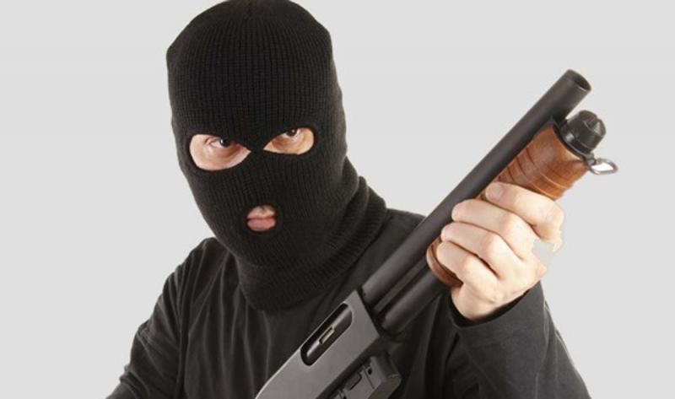
Если в здании или на территории появились вооруженные лица
Если Вы находитесь в учебном учреждении или любом другом здании с массовым пребыванием людей и вдруг, Вы услышали крики, громкие звуки выстрелов или хлопки - это скорее всего нападение вооруженных людей (террористов) или одного стрелка - смертника.
Если вы оказались в коридоре, холе, вне помещения, оцените свои шансы выбраться из здания незаметно. Если есть возможность безопасно эвакуироваться, то бегите от звуков стрельбы. Не пытайтесь разобраться, что происходит. В каждом здании есть запасные выходы, если они свободны и находятся рядом с вами, можно постараться поскорее выйти из здания через них.
Если видите стреляющего бегите не оглядываясь, петляйте, прячьтесь за укрытия. Не снимайте происходящее на телефон. Не бегите куда попало, бегите к выходу – двери, окну, запасному пожарному выходу. На улице не останавливайтесь, бегите как можно дальше от здания в безопасную зону. Отбежав, лучше всего скрыться за какой-то преградой – другим зданием.
Нет возможности убежать (верхние этажи, стрелок отрезал путь к выходу) – прячьтесь, найдите убежище, лучше всего будет спрятаться за какой-нибудь дверью любого помещения, там, где стрелку будет трудно вас найти, по возможности закройте дверь (забаррикадируйте), укройтесь в безопасном месте помещения или спрячьтесь. Не стойте напротив даже наглухо запертой двери – через нее могут стрелять.
Оценивайте убежище и укрытия с точки зрения их крепости и надежности. Пулю остановит: кирпичная стена, стальной сейф, банкомат, возможно набитый книгами шкаф и др., Гипсокартонная стена, крышка стола, стенка шкафа, дверь – пулю не остановит.
Не издавайте лишних звуков, ведите себя очень тихо, отключите звук и вибрацию на мобильных устройствах, по возможности наберите службу спасения (полиция – 102, единая дежурная диспетчерская служба – 112), расскажите где находитесь и что произошло, если не можете говорить, просто оставайтесь на линии, диспетчер услышит, что происходит и отследит вашу геолокацию.

Ни в коем случае не выпрыгивайте из окон выше второго этажа, можно получить серьезные травмы!

Если вы находитесь в помещении и рядом (где-то за дверью) слышны звуки выстрелов, крики в здании, не в коем случае не покидайте помещение! Если это первый этаж - бегите через окно.
Закройте изнутри дверь помещения на ключ или забаррикадируйте (заприте) ее любыми средствами (партами, стульями и др. мебелью). Создайте тишину, уйдите вглубь помещения. Отключите звуки телефонов. Зажмите рот плачущим. Замрите. Если нападение происходит вечером – выключите свет.
Позвоните в службы экстренного реагирования и сообщите где вы находитесь и точный адрес. Если вас много пусть это сделает кто-то один.
Если кто-то в данной ситуации не сохраняет спокойствие, перевозбужден и пытается, например, выпрыгнуть из окна выше второго этажа, то его необходимо остановить, в результате такого прыжка человек может получить несовместимые с жизнью травмы, поэтому лучше остаться в помещении, потому что сотрудники спецслужб в любом случае придут на помощь.
Чтобы не поддаться панике, очень важно представлять себе цель, к которой стремитесь - выжить самому и помочь спастись ближнему. Помните, от нашей собранности и верных действий порой зависит не только здоровье, но и жизнь.
Если террорист, вооруженный человек проник в помещение, то следует подчиняться любым его требованиям, если он их выдвигает, если же он агрессивен и начинает стрелять, то нужно держаться как можно ниже (присесть или лечь на пол), укрыться за мебелью. При беспорядочной стрельбе уменьшается вероятность оказаться на линии огня.
Если вы способны отразить атаку и вас много, действуйте не в одиночку, вооружитесь подручными предметами, всем, чем можно нанести урон. Огнетушителем можно ослепить стрелка. Если бьешь – бей изо всех сил, приоритетные цели – глаза, голова и оружие. Если удастся повалить преступника на пол, прижми его вместе с оружием, а потом старайся вырвать его. Ружье можно выкрутить из рук, благодаря его длине, использовать как рычаг.
Не бойся ударить, причинить вред террористу. Пусть даже это ваш знакомый или друг. Забудь – друга больше нет. Есть чужой, агрессивный, безумный и крайне опасный человек. Убийца, готовый убить вас. Не заговаривай с ним, не пытайся успокоить словами, не смотри ему в глаза.
Во время проведения специальной операции по нейтрализации преступников:
Нужно сразу лечь на пол и прикрыть голову руками. Оставаться в таком положении надо до тех пор, пока не поступит команда от сотрудников правоохранительных органов. Если вы получили ранение, постарайтесь по возможности перевязать рану, чтобы остановить кровотечение, помогите другим.
После освобождения необходимо оставаться на месте и дожидаться своей эвакуации.
Обязательно выполняйте все указания сотрудников спецслужб.
Категорически не рекомендуется брать в руки какие-либо предметы, они могут быть восприняты как оружие, бежать навстречу сотрудникам спецслужб или от них, не делать резких движений в сторону силовиков.
И наконец, оказавшись в безопасности, позвоните родителям или близким, сообщите где вы находитесь, что случилось и о своём физическом состоянии (все ли в порядке/не ранены ли вы).

